Chuyên gia Lean 6 Sigma đai đen

Thời gian: 21-26/10; 1-2, 15-16, 29-30/11; 13-14, 20-21,27-28/12/2019

Danh sách đăng ký
1. Họ và tên: Chức vụ:
2. Họ và tên: Chức vụ:
3. Họ và tên: Chức vụ:

Thông tin viết hóa đơn và liên hệ về cơ quan/tổ chức đăng ký (Vui lòng kiểm tra chính xác thông tin viết hóa đơn):
Tên cơ quan/tổ chức:
Địa chỉ trên hóa đơn:
Địa chỉ liên hệ:
Mã số thuế: Tel: Fax:
Người liên hệ: Tel: Email:

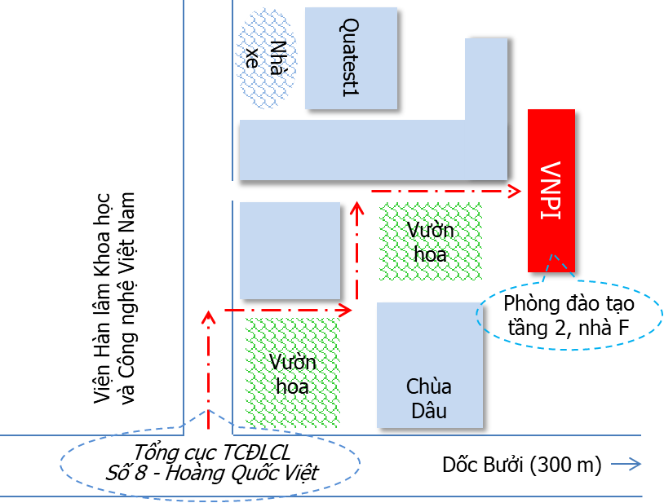 | Thủ tục đăng ký  - Vui lòng điền thông tin và gửi Ban tổ chức bằng fax, e-mail hoặc bưu điện trước khoá học 05 ngày;  - Các thay đổi về khóa đào tạo chỉ được thông báo đến các học viên đăng ký;  - Làm thủ tục nhập học từ 8:00 - 8:30 ngày đầu khoá học.  Hình thức thanh toán  ◻ Chuyển khoản trước khi khóa học diễn ra 02 ngày:  Tên TK: Viện Năng suất Việt Nam  Số TK: 1462201018333  Tại: Ngân hàng Nông nghiệp và Phát triển Nông thôn Việt Nam – Chi nhánh Tây Đô  ◻ Tiền mặt tại lớp học
Ngày tháng năm 2019
Đại diện có thẩm quyền
(ký, đóng dấu nếu đăng ký là cơ quan/tổ chức)

Phiếu đăng ký xin gửi về:
Phòng Đào tạo - Viện Năng suất Việt Nam (VNPI)
Số 8 Hoàng Quốc Việt, Cầu Giấy, Hà Nội

Tel: 024.37561501 Fax: 024.37567226

E-mail: vhminh@vnpi.vn / trdvpc@gmail.com
Liên hệ: Mrs Minh: 0982419883
www.vnpi.vn – www.facebook.com/nangsuatvietnam

* Vui lòng photocopy Phiếu đăng ký này nếu có thêm đại biểu tham dự

